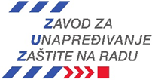

AKCIJSKI PLAN MJERA I AKTIVNOSTI ZA UNAPREĐIVANJE ZAŠTITE NA RADU
(PREDLOŽAK)

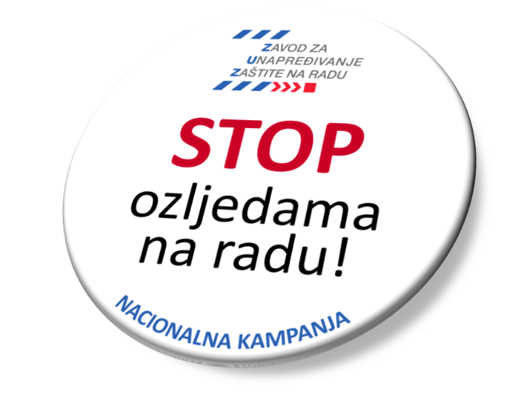

Zagreb, 2017. godina
Akcijski plan za 2017. godinu obuhvaća:
- Plan unutarnjeg nadzora
- Izrada Pravilnika i drugih akata
- Program osposobljavanja
- Suradnju dionika zaštite na radu unutar tvrtke/ustanove i izvan nje/njih
- Analizu ozljeda na radu
- Procjenu rizika
- Izbora povjerenika/koordinatora radnika za zaštitu na radu
- Akcijski plan mjera i aktivnosti za unapređivanje zaštite na radu

Plan unutarnjeg nadzora
- Izraditi plan nadzora po organizacijskim cjelinama
- Odrediti temu nadzora (rad s neispravnim sredstvima rada, alkotestiranje, izvođenje radnog postupka, korištenje osobne zaštitne opreme,...)
- Pripremiti chek listu za provođenje unutarnjeg nadzora
- Predlaganje mogućih rješenja odgovornim osobama ukoliko se nadzorom utvrde nedostaci i propusti
- Utvrditi plan mjera i aktivnosti za unapređivanje stanja zaštite na radu
- Izrada plana kontrolnih nadzora nakon poduzetih aktivnosti
- Provjera učinkovitosti poduzetih mjera

Pravilnici i drugi akti
- Izraditi i usvojiti Pravilnik o zaštiti na radu
- Ažurirati postojeći Pravilnik o zaštiti na radu sukladno pokazateljima dobivenim analizom ozljeda na radu
- Izraditi Plan evakuacije i spašavanja
- Pisanim putem imenovati ovlaštenika poslodavca
- Pisanim putem odrediti osobu za pružanje prve pomoći
- Pisanim putem odrediti osobu za provođenje vježbi evakuacije i spašavanja
- Pisanim putem odrediti osobu za provjeru alkoholiziranosti radnika

Program osposobljavanja
- Izraditi ili obaviti reviziju postojećeg programa osposobljavanja
- Provesti osposobljavanje za rad na siguran način u onim organizacijskim cjelinama u kojima je stanje zaštite na radu najlošije, a sukladno procjeni rizika i rezultatima dobivenim analizom ozljeda na radu
- Provesti edukaciju menadžmenta
- Izraditi prezentaciju za potrebe osposobljavanja
- Izraditi i kreirati ispitna pitanja za poslove na mjestima rada sukladno procjeni rizika
- Izraditi obrazovnu literaturu
- Predložiti imenovanje ovlaštenika poslodavca po organizacijskim cjelinama
- Provesti edukaciju poslodavca i ovlaštenika poslodavca
- Provesti stručno osposobljavanja radnika na poslovima s posebnim uvjetima rada
- Provesti edukaciju zaposlenika imenovanog za pružanje prve pomoći
- Provesti edukaciju zaposlenika imenovanog za provjeru alkoholiziranosti radnika
- Provesti edukaciju osobe imenovane za provođenje vježbi evakuacije i spašavanja
- Provesti najmanje jednom u dvije (2) godine vježbu evakuacije i spašavanja
- Izraditi plan sudjelovanja poslodavca, ovlaštenika poslodavca, stručnjaka ZNR, povjerenika/koordinatora radnika za zaštitu na radu na stručnim skupovima, seminarima i radionicama iz područja zaštite na radu
- Razmotriti implementaciju norme za sustav upravljanja zaštitom zdravlja i sigurnosti te edukaciju zaposlenika koji će vršiti audit

Suradnja dionika zaštite na radu unutar tvrtke/ustanove i izvan nje/njih
- Intenzivirati suradnju u planiranju, provedbi i nadzoru svih mjera i aktivnosti u području zaštite na radu od strane Menadžmenta - Ovlaštenika poslodavca – Odbora zaštite na radu – Povjerenika/koordinatora radnika za zaštitu na radu - Stručnjaka zaštite na radu- Radničkog vijeća – Nadležnog specijaliste medicine rada i sporta
- Ostvariti suradnju s predstavnicima sindikata i poslodavaca u Povjerenstvima za unapređivanje zaštite na radu na teritorijalnoj i sektorskoj razini
- Razmjenjivati iskustva kroz primjere dobre prakse u području zaštite na radu

Analiza ozljeda na radu
- U slučaju nastanka ozljeda na radu potrebno je utvrditi razloge nastanka, propuste i mjere kako se isto ne bi ponovilo
- Evidentirati sve ozljede na radu i profesionalna oboljenja te na osnovu tih podataka izraditi analizu ozljeda na radu za prethodnu godinu te za razdoblje od najmanje tri (3) godine
- Na osnovu rezultata analize planirati i poduzeti mjere i aktivnosti za unapređivanje zaštite na radu
- Izraditi akcijski plan i hodogram aktivnosti u tekućoj godini

Procjena rizika
- Izraditi procjenu rizika i stalno ažurirati postojeću sukladno stvarnom i zatečenom stanju u tvrtki te prisutnim rizicima na mjestima rada
- U izradu procjene rizika i njeno ažuriranje obvezno uključiti radnike, povjerenika radnika za zaštitu na radu, ovlaštenika poslodavca, stručnjaka zaštite na radu, a poželjno je uključiti specijalistu medicine rada i sporta te stručnjake iz drugih područja ovisno o djelatnosti poslodavca i rizicima

Izbor povjerenika radnika za zaštitu na radu
- Provesti izbor povjerenika radnika za zaštitu na radu i njihovih zamjenika
- Uključiti povjerenika radnika za zaštitu na radu u rad Odbora za zaštitu na radu
- Uključiti povjerenika ranika za zaštitu na radu u izradu Procjene rizika
- Omogućiti povjereniku radnika za zaštitu na radu stručno osposobljavanje i prisustvovanje na stručnim seminarima i radionicama iz područja zaštite na radu

AKCIJSKI PLAN MJERA I AKTIVNOSTI ZA UNAPREĐIVANJE ZAŠTITE NA RADU
RB | NAZIV ZADATKA/  AKTIVNOSTI | NOSITELJ ZADATKA / AKTIVNOSTI | OSTALI SUDIONICI ZADATKA / AKTIVNOSTI | ROK PROVEDBE ZADATKA/  AKTIVNOSTI | KONTROLA PROVOĐENJA ZADATKA / AKTIVNOSTI | OSTVARENI REZULTAT
A | B | C | D | E | F | G
1.
2.
3.
4.
5.

C) Ime i prezime
F) Periodično

